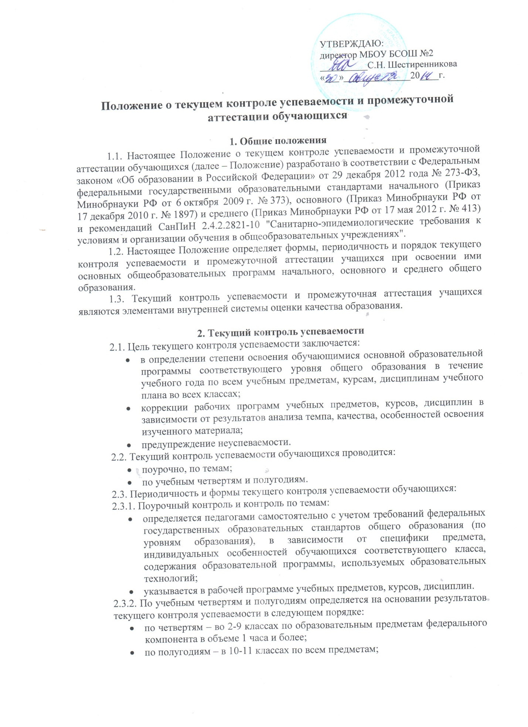

- по полугодиям – в 5-9 классах в объеме 0,5 часа по предметам национально-регионального компонента (формируемым участниками образовательного процесса).
2.4. Текущий контроль успеваемости обучающихся:
2.4.1. В 1-х классах осуществляется без фиксации образовательных результатов в виде отметок по 5-ти балльной шкале.
2.4.2. Во 2-11 классах осуществляется в виде отметок по 5-ти балльной шкале по учебным предметам, курсам, дисциплинам;
2.4.3. Текущий контроль обучающихся, временно находящихся в санаторных, медицинских организациях осуществляется по результатам, полученным при обучении в данных организациях и прописанным в табеле успеваемости или другом документе. Полученные результаты, учитываются при выставлении четвертных и полугодовых отметок.
2.4.4. Порядок выставления отметок по результатам текущего контроля за четверть и полугодие:
- отметка за четверть, полугодие рассчитывается как среднее арифметическое текущих отметок с обязательным учетом качества знаний учащихся по письменным, контрольным, лабораторным и практическим работам и выставляется в классный журнал;
- обучающимся, пропустившим 70% учебного времени и имеющих менее трёх текущих оценок отметка за четверть и полугодие не выставляется, вместо отметки ставится знак «н/а» (не аттестован).

3. Промежуточная аттестация
3.1. Освоение образовательной программы, в том числе отдельной части или всего объема учебного предмета, курса, дисциплины образовательной программы, сопровождается промежуточной аттестацией обучающихся.
3.2. По предметам национально-регионального компонента и предметам формируемыми участниками образовательного процесса промежуточная аттестация не проводится, так как они усиливают базовую часть данных предметов.
3.3. Целью промежуточной аттестации обучающихся является определение степени освоения ими учебных материалов по пройденным учебным предметам, курсам, дисциплинам в рамках освоения образовательных программ общего образования (по уровням общего образования) за учебный год.
3.4. Промежуточную аттестацию проходят:
- обучающиеся, осваивающие основные общеобразовательные программы начального общего образования, основного общего образования, среднего общего образования во всех формах обучения
- обучающиеся, имеющие ограниченные возможности здоровья.
3.5. Промежуточная аттестация обучающихся проводится в форме:
- контрольной работы;
- теста;
- защиты проекта;
- диктанта;
  - сочинения;
  - чтения, перевода текста, говорения, аудирования;
  - техники чтения;
- иных формах.
3.6. Формы и сроки проведения промежуточной аттестации по каждому классу и предметам обсуждаются на педагогическом совете. Формы прописываются в учебном плане, сроки - в графике проведения промежуточной аттестации.
3.7. Результатом промежуточной аттестации по учебным предметам, форма которых не определена учебным планом, считать годовую отметку.
4. Результаты промежуточной аттестации.
4.1. Обучающиеся, освоившие в полном объеме содержание образовательной программы общего образования (по уровням образования) текущего учебного года и на основании положительных результатов промежуточной аттестации переводятся в следующий класс (на уровень образования).
4.1.1. Итоговая отметка по предмету рассчитывается как среднее арифметическое отметок, полученных на промежуточной аттестации и за год. Выставляется на предметной странице и на странице сводной ведомости учета успеваемости обучающихся классного журнала.
4.2. Обучающиеся, не прошедшие промежуточную аттестацию по уважительным причинам или имеющие академическую задолженность переводятся в следующий класс условно.
4.2.1. Академическая задолженность – это неудовлетворительные результаты промежуточной аттестации по одному или нескольким учебным предметам, курсам и дисциплинам образовательной программы или непрохождение промежуточной аттестации при отсутствии уважительных причин.
4.3. Результаты промежуточной аттестации фиксируются в классном журнале.
5. Ликвидация академической задолженности обучающихся.
5.1. Обучающиеся, имеющие академическую задолженность:
- обязаны ликвидировать академическую задолженность;
- имеют право пройти промежуточную аттестацию по соответствующим учебным предметам, курсам, дисциплинам не более двух раз, а именно в августе и октябре текущего года, не включая время болезни обучающегося и (или) иных уважительных причин;
5.2. Для проведения промежуточной аттестации во второй раз в школе создается комиссия, состав которой определяется в количестве трёх человек и утверждается приказом директора школы.
5.3. Обучающиеся, не ликвидировавшие в установленные сроки академической задолженности, по усмотрению их родителей (законных представителей) оставляются на повторное обучение, переводятся на обучение по адаптированным образовательным программам в соответствии с рекомендациями ПМПК либо на обучение по индивидуальному учебному плану.
6. Учитель–предметник обязан:
- подготовить материалы для промежуточной аттестации и сдать на хранение администрации за месяц до начала проведения промежуточной аттестации;
- проверить, оценить работы обучающихся и занести, полученные результаты в классный журнал в день проведения промежуточной аттестации;
- оформить итоги промежуточной аттестации в виде письменного отчета и сдать заместителю директора школы по УВР в течение трёх дней

Результаты промежуточной аттестации являются одной из двух составляющих итоговой оценки результатов освоения основной общеобразовательной программы.
3.3. Промежуточная аттестация учащихся проводятся в следующих формах:
- защита проекта;
- тестирование (в том числе с использованием информационно-телекоммуникационных технологий);
- лабораторная работа;
- контрольная работа;
- зачет.
3.4. Промежуточная аттестация учащихся должна проводиться в дни недели со вторника по четверг, на уроках со второго по четвертый, не чаще чем:
- один раз в день, два раза в неделю во втором полугодии 1-х классов;
- один раз в день, два в неделю во 2 – 4-х классах;
- один раз в день, три раза в неделю в 5 – 6-х классах;
- два раза в день, четыре раза в неделю в 7 – 8-х классах;
- два раза в день, пять раз в неделю в 9 – 11-х классах.
3.5. Промежуточная аттестация осуществляется на четырех уровнях:
- 1 уровень – система контроля учителя, планируемая до начала изучения темы на основе рабочей программы учебного предмета, курса, дисциплины (модуля);
- 2 уровень – экспертный контроль методического объединения, планируемый на весь учебный год, как средство контроля предметного результата освоения основной образовательной программы;
- 3 уровень – административный контроль, планируемый как составная часть внутренней системы оценки качества образования;
- 4 уровень – контроль, проводимый органами государственной власти, органами исполнительной власти субъектов РФ и органами местного самоуправления, в рамках мониторинга системы образования.
3.6. Порядок осуществления контроля учителем.
3.6.1. Контроль учителя осуществляется в соответствии с рабочей программой учебного предмета, курса, дисциплины (модуля).
3.6.2. Контроль учителя проводится во всех классах по всем предметам.
3.6.3. Подготовка к контролю учителем осуществляется в процессе учебных занятий.
3.6.4. Материал для контроля учитель готовит до изучения темы (модуля).
3.6.5. Проверка письменных работ осуществляется учителем в соответствии с Положением о проверке тетрадей.
3.6.6. Результаты контроля учителя (в форме письменных работ) обсуждаются на следующем после завершения проверки уроке.
3.7. Порядок осуществления экспертного контроля.
3.7.1. Экспертный контроль может проводиться во всех классах.
3.7.2. Состав экспертной комиссии утверждается распоряжением заместителя директора (учебная работа). В состав комиссии включается учитель и ассистент.
3.7.3. Предметы, выносящиеся на контроль экспертной комиссии, определяются заместителем директора (учебная работа).
3.7.4. Контроль экспертной комиссии проводится в соответствии с планированием конкретного учителя по согласованию с заместителем директора (организационно-педагогическая работа).
3.7.5. Подготовка к контролю экспертной комиссии осуществляется в процессе учебных занятий.
3.7.6. Материал для контроля экспертной комиссии готовят представители методических объединений, согласуя его с заместителем директора (учебная работа).
3.7.7. Проверка письменных работ осуществляется членами комиссии в школе.
3.7.8. Письменный отчет о результатах экспертного контроля проверяющий учитель сдает руководителю МО в течение трех рабочих дней после завершения контроля.
3.7.9. На письменные работы, оцененные отметками «2» и «5», комиссия пишет рецензию.
3.7.10. Результаты контроля экспертной комиссии обсуждаются на совещании МО.
3.8. Порядок осуществления административного контроля.
3.8.1. К административному контролю допускаются все учащиеся 3 – 11-х классов.
3.8.2. Учащиеся, достигшие отличных результатов по предметам, вынесенным на административный контроль, освобождаются от участия в нем.
3.8.3. Учащиеся, заболевшие во время проведения административного контроля, проходят его в сроки, установленные для них приказом директора.
3.8.4. Административный контроль проводит комиссия, состав которой утверждается приказом директора. В состав комиссии включается проверяющий учитель и ассистент.
3.8.5. Количество предметов, выносимых для административного контроля:
- в 3 – 6-х, 9-х и 11-х классах – 1 предмет;
- в 7 – 8-х, 10-х классах – 2 предмета.
3.8.6. Предметы, выносящиеся на административный контроль, определяются решением администрации.
3.8.7. Административный контроль проводится по расписанию, утвержденному директором школы не позднее, чем за неделю до его начала.
3.8.8. Подготовка к административному контролю осуществляется в процессе учебных занятий. Проведение административного контроля по двум предметам в один день не допускается.
3.8.9. Материал для административного контроля готовят представители методических объединений по заданию заместителя директора (учебная работа).
3.8.10. Проверка письменных работ осуществляется членами комиссии в школе.
3.8.11. Письменный отчет об административном контроле проверяющий ведущий учитель сдает заместителю директора (учебная работа) в течение трех рабочих дней после завершения контроля.
3.8.12. На письменные работы, оцененные отметками «2» и «5», комиссия пишет рецензию.
3.8.13. Результаты административного контроля обсуждаются на административном совещании.
3.9. Мониторинг, проводимый органами государственной власти, органами исполнительной власти субъектов РФ и органами местного самоуправления осуществляется не реже 1 раза в год в соответствии с процедурами, сроками проведения и показателями мониторинга, устанавливаемыми указанными органами.
3.10. Неудовлетворительные результаты промежуточной аттестации за год по одному или нескольким учебным предметам, курсам, дисциплинам (модулям) основной общеобразовательной программы или непрохождение годовой промежуточной аттестации при отсутствии уважительных причин признаются академической задолженностью.
3.11. Академическую задолженность учащийся обязан ликвидировать в течение одного года с момента ее образования (в указанный период не включается время болезни учащегося) в сроки, установленные приказом директора. Повторное прохождение промежуточной аттестации за год, по соответствующему учебному предмету, курсу, дисциплине (модулю) допускается не более двух раз.
3.12. Создание учащемуся условий для ликвидации академической задолженности и обеспечение контроля за своевременностью ее ликвидации обязана обеспечить школа (законные представители учащегося, в случае получения им общего образования в форме семейного образования).
3.13. Повторное проведение промежуточной аттестации за год осуществляется только комиссией, состав которой утверждается приказом директора.
3.14. Учащиеся, не прошедшие промежуточную аттестацию за год по уважительным причинам или имеющие академическую задолженность, переводятся в следующий класс условно.
3.15. Учащиеся, не ликвидировавшие в установленные сроки академической задолженности в течение года с момента ее образования, по усмотрению их родителей (законных представителей) оставляются на повторное обучение, переводятся на обучение по адаптированным образовательным программам в соответствии с рекомендациями психолого-медико-педагогической комиссии либо на обучение по индивидуальному учебному плану.
3.16. Учащиеся, осваивающие общеобразовательные программы в форме семейного образования, не ликвидировавшие в установленные сроки академической задолженности, в дальнейшем получают образование в образовательной организации.

